附件3：汕头大学访客进校申请指南

注意：提前1-2天申请，申请后请及时联系招生就业处0754-86502252，以便跟进审批通过。
访客要求：
1、身体健康、体温正常，无感冒等症状。
2、未感染过新冠或已康复。
一、校内接待人员信息
接待单位，接待人，接待人校内的邮箱需填写准确才能提交申请。
1、接待单位：招生就业处
2、接待人：林袁逸
3、接待人校内的邮箱：linyuanyi@stu.edu.cn（注：邮箱请复制粘贴，避免有空格键提交不了）
二、访客申请渠道：
（一）扫码申请
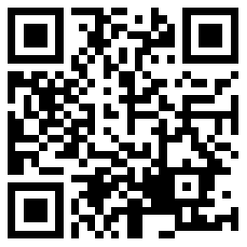
（二）公众号申请入口
请您关注微信公众号——汕头大学服务号，点击右下角菜单栏“汕头大学”-“访客进校申请”，登录入校申请系统（如下图）。
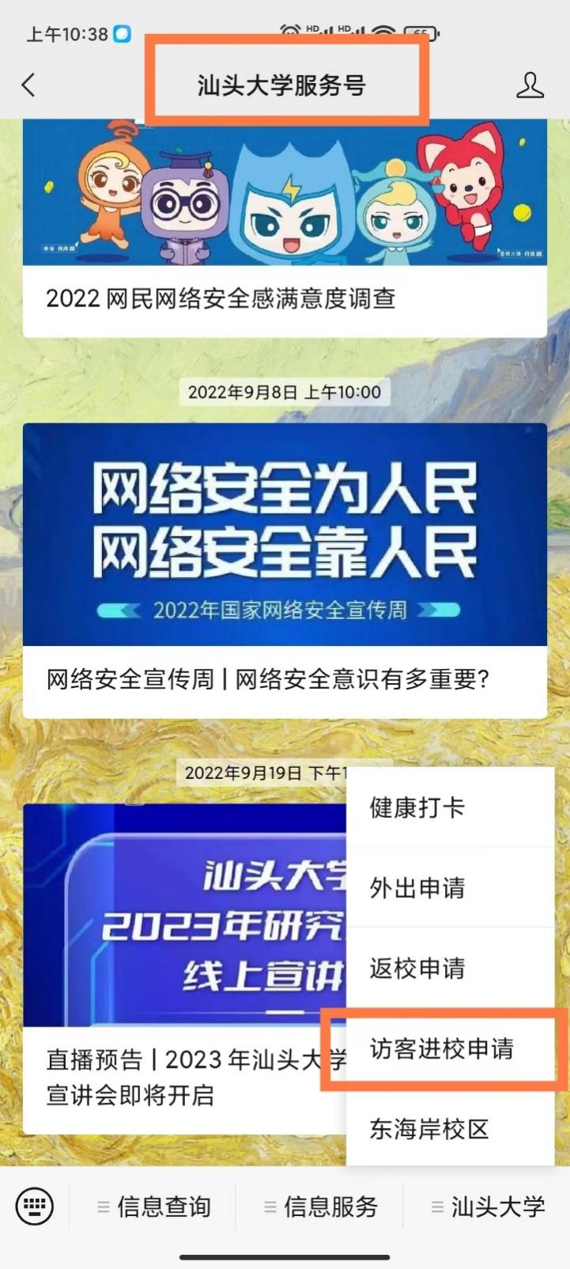
三、进入申请界面后，点击“现在申请”，并填报相关信息
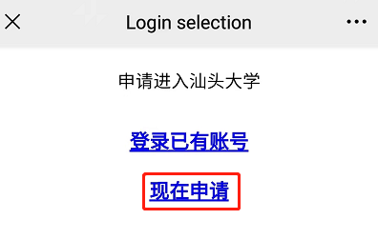
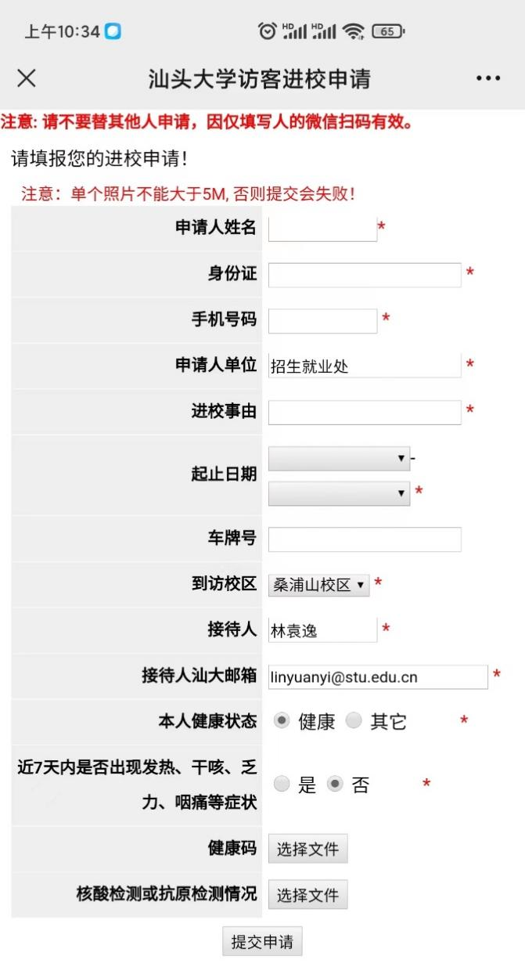
注意：
1. 登录账户为访客个人的邮箱，必填，且需记住密码，以便后续登录使用；（该账号非就业平台企业账号）
2. 接待单位，接待人，接待人校内的邮箱需填写准确才能提交申请。
到访校区：桑浦山校区
接待单位：招生就业处
接待人：林袁逸
接待人校内的邮箱：linyuanyi@stu.edu.cn
四、访客重新扫码，查询审核结果
1.结果为：申请已获批准，则可允许进校。
2.结果为：未获批准，则不能进校。
3.结果为：需补充资料，则补充资料等待审核。
4.访客进校截止日期后，才能填报新申请。
五、访客进校门：微信扫码验证
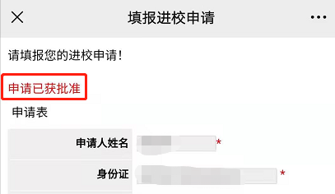
如显示访客姓名、原因、“您可进校”的大图，保卫人员放行。

